
Батыс Қазақстан облысының Ақжайық, Казталов, Теректі және Бәйтерек аудандарының шекараларын белгілеу туралы
Қазақстан Республикасы Үкіметінің 2022 жылғы 24 маусымдағы № 428 қаулысы.
"Қазақстан Республикасының әкімшілік-аумақтық құрылысы туралы" Қазақстан Республикасы Заңының 11-бабына сәйкес Қазақстан Республикасының Үкіметі ҚАУЛЫ ЕТЕДІ:
1. Осы қаулыға қосымшаға сәйкес Батыс Қазақстан облысының Ақжайық, Казталов, Теректі және Бәйтерек аудандарының шекараларын белгілеу туралы "Батыс Қазақстан облысының әкімшілік-аумақтық құрылысының кейбір мәселелері туралы" Батыс Қазақстан облысы әкімдігінің 2020 жылғы 18 наурыздағы № 49 және Батыс Қазақстан облыстық мәслихатының № 33-8 бірлескен қаулысы мен шешіміне келісім берілсін.
2. Осы қаулы алғашқы ресми жарияланған күнінен кейін күнтізбелік он күн өткен соң қолданысқа енгізіледі.
Қазақстан Республикасының  Премьер-Министрі | Ә. Смайылов
Қазақстан Республикасы
Үкіметінің
2022 жылғы 24 маусымдағы
№ 428 қаулысына
қосымша
Батыс Қазақстан облысының Ақжайық, Казталов, Теректі және Бәйтерек аудандары жерлерінің экспликациясы
Р/с № | Санаттар атауы | Жалпы ауданы, га
Р/с № | Санаттар атауы | Ақжайық ауданы | Бәйтерек ауданы | Казталов ауданы | Теректі ауданы
1 | 2 | 3 | 4 | 5 | 6
1 | Ауыл шаруашылығы мақсатындағы жер | 1305595 | 518748 | 1005024 | 541380
2 | Елді мекендердің жері | 841509 | 98090 | 220338 | 86866
3 | Өнеркәсiп, көлiк, байланыс, ғарыш қызметі, қорғаныс, ұлттық қауіпсіздік мұқтажына арналған жер және ауыл шаруашылығына арналмаған өзге де жер | 3351 | 8605 | 5006 | 4047
4 | Ерекше қорғалатын табиғи аумақтардың жерi, сауықтыру мақсатындағы, рекреациялық және тарихи-мәдени мақсаттағы жер | 0 | 35163 | 0 | 27
5 | Орман қорының жерi | 74843 | 150 | 0 | 38766
6 | Су қорының жерi | 25230 | 7354 | 13414 | 27665
7 | Босалқы жер | 321077 | 74023,5 | 616799 | 98006
8 | Жер жиыны | 2571605 | 742133,5 | 1860581 | 796757
1. Ақжайық ауданының аумағы 2571605 гектарды құрайды, шекарасы мынадай болып белгіленген:
солтүстік бөлігі Батыс Қазақстан облысының Бәйтерек ауданымен шектеседі, оның шекарасы Киров-Шежін каналы бойымен өтеді, солтүстік-батысында Тасқала ауданымен шектеседі;
шығыс бөлігі Батыс Қазақстан облысының Сырым ауданымен, солтүстік-шығысында Теректі ауданымен шектеседі;
оңтүстік бөлігі Атырау облысының Индер ауданымен шектеседі, оңтүстік-шығысында Батыс Қазақстан облысының Қаратөбе ауданымен шектеседі;
батыс бөлігі Батыс Қазақстан облысының Жаңақала ауданымен шектеседі.
2. Казталов ауданының аумағы 1860581 гектарды құрайды, шекарасы мынадай болып белгіленген:
солтүстік бөлігі Батыс Қазақстан облысының Тасқала ауданымен шектеседі;
шығыс бөлігі Батыс Қазақстан облысының Ақжайық ауданымен шектеседі;
оңтүстік бөлігі Батыс Қазақстан облысының Жаңақала және Бөкей ордасы аудандарымен шектеседі;
батыс бөлігі Батыс Қазақстан облысының Жәнібек ауданымен және Ресей Федерациясының Саратов облысымен шектеседі.
3. Теректі ауданының аумағы 796757 гектарды құрайды, шекарасы мынадай болып белгіленген:
солтүстік бөлігі Батыс Қазақстан облысының Бәйтерек ауданымен шектеседі, солтүстік-шығысында Бөрлі ауданымен шектеседі;
шығыс бөлігі Батыс Қазақстан облысының Бөрлі және Сырым аудандарымен шектеседі;
оңтүстік бөлігі Батыс Қазақстан облысының Ақжайық ауданымен шектеседі;
батыс бөлігі Батыс Қазақстан облысының Бәйтерек ауданы және Орал қаласымен шектеседі.
4. Бәйтерек ауданының аумағы 742133,5 гектарды құрайды, шекаралары мынадай болып белгіленген:
солтүстік бөлігі Ресей Федерациясының Самара облысымен шектеседі, солтүстік-шығыс бөлігі Батыс Қазақстан облысының Бөрлі ауданымен және Ресей Федерациясының Орынбор облысымен шектеседі;
шығыс бөлігі Батыс Қазақстан облысының Орал қаласымен және Теректі ауданымен шектеседі;
оңтүстік бөлігі Батыс Қазақстаның облысының Ақжайық ауданымен шектеседі;
батыс бөлігі Батыс Қазақстан облысының Тасқала ауданымен және Ресей Федерациясының Саратов облысымен шектеседі.
СХЕМАСЫ

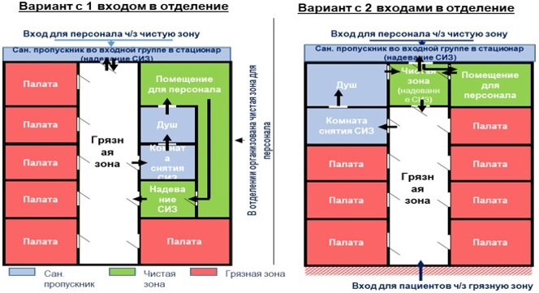

© 2012. Қазақстан Республикасы Әділет министрлігінің «Қазақстан Республикасының Заңнама және құқықтық ақпарат институты» ШЖҚ РМК

